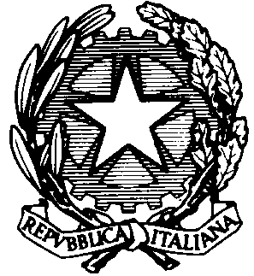
MINISTERO DELL’ISTRUZIONE E DEL MERITO
UFFICIO SCOLASTICO REGIONALE PER IL LAZIO
ISTITUTO COMPRENSIVO "RAFFAELLO"
Via Giuseppe Capograssi, 23 - 00173 ROMA - Tel. 0672633026 Cod.Mecc. RMIC83700E
DISTRETTO 18° - Cod. Fisc. 97198490589 – e mailrmic83700e@istruzione.it
e mail certificata rmic83700e@pec.istruzione.it SITO WEB www.icraffaello.edu.it

Modello di documentazione rilasciato ai sensi del Decreto del 14 aprile 2016, n. 111 del Ministero dei Beni e delle Attività Culturali e del Turismo - Regolamento recante modifiche al Decreto 11 dicembre 1997, n.507, concernente le norme per l’istituzione del biglietto di ingresso ai monumenti, musei, gallerie, scavi, parchi e giardini monumentali (G.U. n. 145 del 23.6.2016)

___ docente ______________________________________ nat_ il ________________ a ____________________
insegnante con contratto a tempo
☐ indeterminato
☐ determinato
presso questa Istituzione Scolastica, ha diritto, secondo le disposizioni sopra indicate, all’accesso gratuito ai musei e ai siti di interesse archeologico, storico e culturale dello Stato.

Roma, _______________

IL DIRIGENTE SCOLASTICO
Elena Biondi

